Схема размещения нестационарных объектов потребительского рынка на территории городского округа «город Дербент» - ул. Ленина

5
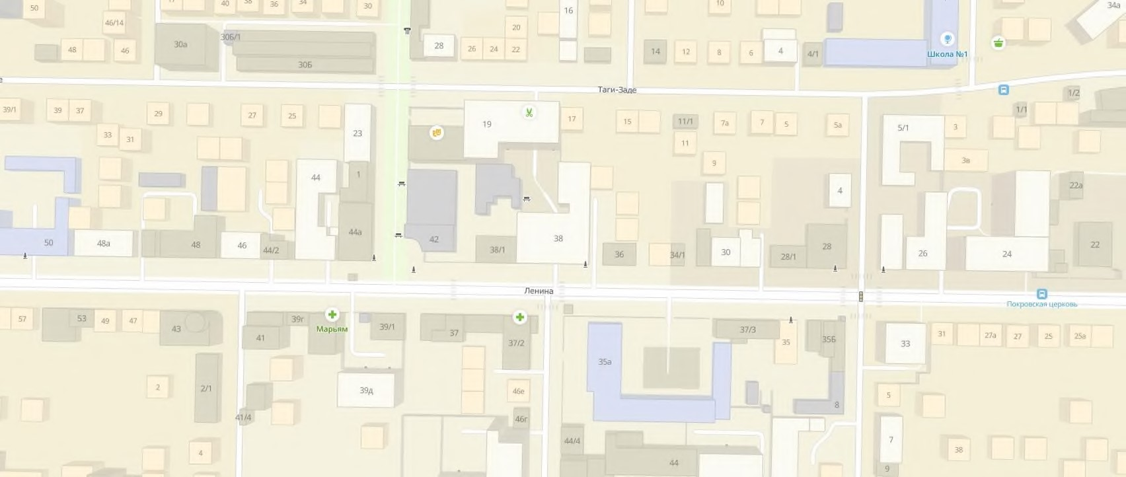

1

2

3

4

Схема размещения нестационарных объектов потребительского рынка на территории городского округа «город Дербент» - ул. Ленина
№  п/п | Адрес расположения  (место расположения) нестационарного торгового объекта | Вид нестационарного торгового объекта  (киоск, лоток, автолавка и др.) | Специализация нестационарного  торгового объекта  (ассортимент реализуемой продукции) | Площадь нестационарного торгового объекта (кв.м.) | Собственник земельного участка | Срок размещения нестационарного торгового объекта
1 | ул. Ленина 44 | кафе | Размещение посадочных мест | 20 | Муниципальное образование | Временно
2 | ул. Ленина 44а | Киоск | Продажа печатной продукции | 10 | Муниципальное образование | Временно
3 | ул. Ленина 37 | кафе | Размещение посадочных мест | 20 | Муниципальное образование | Временно
4 | ул. Ленина 41 | кафе | Размещение посадочных мест | 20 | Муниципальное образование | Временно
5 | ул. Ленина 35 | павильон | общепит | 10 | Муниципальное образование | Временно

